 

**KASA ROLNICZEGO**

**UBEZPIECZENIA SPOŁECZNEGO**

***Szanowni Rolnicy,***

Kasa Rolniczego Ubezpieczenia Społecznego od ponad 20 lat prowadzi działania zwiększające bezpieczeństwo w środowisku pracy i życia rolników. Służą one eliminowaniu zagrożeń wypadkami w gospodarstwach rolnych, ograniczaniu ich liczby i skutków. Wśród wypadków zgłaszanych do KRUS połowa z nich to upadki, m.in. na śliskich, nieuprzątniętych nawierzchniach, ze schodów bez barierek zabezpieczających, z drabin, a także   
w wyniku używania przez poszkodowanych nieodpowiedniego obuwia. Z tego powodu w ostatnich latach wiele działań szkoleniowych i informacyjnych KRUS przeprowadzano pod hasłem: „Upadek to nie przypadek”.

W 2014 roku Kasa Rolniczego Ubezpieczenia Społecznego pragnie zwrócić Państwa uwagę na inną grupę wypadków, w większości tragicznych w skutkach, jakimi są pochwycenia i uderzenia przez ruchome części maszyn. Są one przyczynami ponad 12 proc. wszystkich wypadków zgłaszanych do Kasy. Takim zdarzeniom można zapobiec dbając o właściwy stan techniczny maszyn i urządzeń, uzupełniając brakujące osłony   
i zabezpieczenia, dokonując napraw tylko przy wyłączonym napędzie, przestrzegając zaleceń producentów dotyczących prawidłowej i bezpiecznej eksploatacji, jak również stosując odpowiedni ubiór i ochrony   
oraz utrzymując porządek na stanowisku pracy.

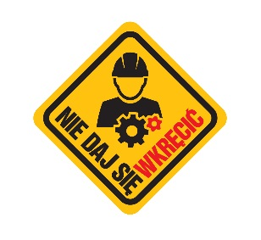

**„Nie daj się wkręcić”** – niech to hasło przypomina, że przede wszystkim od Państwa wyobraźni, zaangażowania i decyzji zależy bezpieczeństwo wszystkich osób w gospodarstwie rolnym.

Wiedzę o zagrożeniach związanych m.in. z wykorzystywaniem w pracy rolniczej maszyn i urządzeń zdobędą Państwo podczas szkoleń, konkursów, pokazów i innych działań, organizowanych przez jednostki terenowe KRUS. Informacje o takich spotkaniach znajdują się na stronie internetowej KRUS, w Kalendarzu Wydarzeń Prewencyjnych, pod adresem: [www.wydarzenia-prewencyjne.krus.gov.pl](http://www.wydarzenia-prewencyjne.krus.gov.pl)

***Prezes KRUS*** ***Artur Brzóska***

Warszawa, styczeń 2014 r.